医疗器械临床试验项目
伦理送审文件清单
序号 | 伦理文件夹-------材料名称
1 | 医疗器械临床试验伦理申请书
2 | 申办者委托函（医院及PI/CRO的委托函）
3 | 申办者及CRO（如有）资质证明文件
4 | 方案讨论会议纪要（多中心研究）
5 | 临床试验方案（版本号、日期）
6 | 知情同意书（版本号、日期）
7 | 招募受试者的材料（版本号、日期）（如招募广告，招募方式说明）
8 | 受试者相关资料（如：日记卡、问卷、宣教材料等）（如有）
9 | 病例报告表（版本号、日期）
10 | 研究者手册（版本号、日期）
11 | 组长单位伦理委员会审查情况（历次审查意见、获批的知情同意书）
12 | 参加单位及负责研究者名单
13 | 基于产品技术要求的产品检验报告
14 | 试验用医疗器械的研制符合适用的医疗器械质量管理体系相关要求声明
15 | 临床前研究相关资料
16 | 受试者保险的相关文件（如有）
17 | 本院主要研究者简历与拟参加本试验的研究小组名单
18 | 临床试验机构的设施和条件能够满足试验的综述
19 | 材料真实性声明
20 | 其他

资料递交说明：
1.伦理批件：提供组长或其他参加单位伦理批件；
2.按要求注明版本号；所有文件若有英文版本则一并提供中文翻译版本；
3.所有纸质版文件在机构立项完成后递交伦理办
1）封脊要求：“项目名称+科室+PI”；
2）所有文件加盖申办方公章，超过一页须同时加盖骑缝章；
3）清单中所列项目请按原顺序装订，并用分页纸隔开。
4）以文件盒形式递交，如图示：
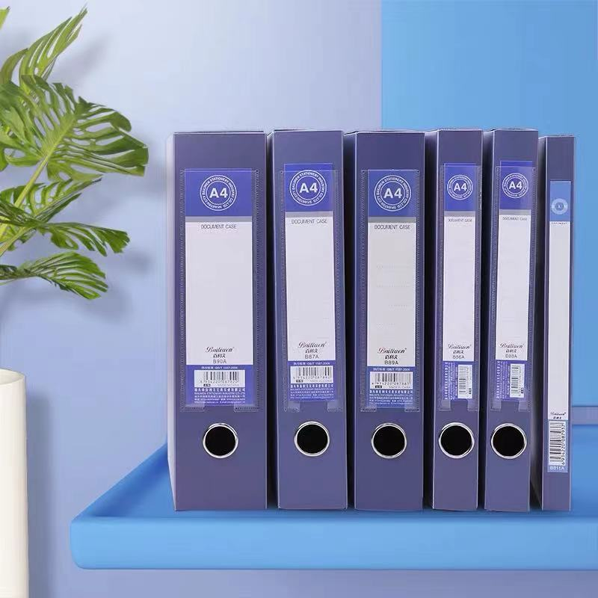
4.机构完成立项后提供以上文件最终电子版：sdyfeyllb@163.com。
1）邮件以压缩包形式，主题为“科室-药品或医疗器械名称-伦理送审文件”，如：XX科-XX注射液-伦理送审文件；
2）文件命名方式“序号-文件名称-版本号-版本日期”。

